Суперкомпютър
Суперкомпютър се нарича компютър, който за момента на създаването си притежава най-високите показатели на капацитет на обработка на данни и в частност, скорост на изчисленията.
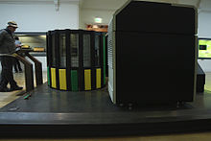

История на суперкомпютрите
Суперкомпютрите се появяват през 1960 г. и са проектирани предимно от Сиймор Крей (Seymour Cray) в Control Data Corporation (CDC), които са водещи на пазара дo 1970 г., когато Крей напуска, за да създаде своя собствена компания, Cray Research. Тогава той превзема пазара на суперкомпютрите с нови разработки, като задържа водещата позиция за пет години (1985-1990).

Употреба
Суперкомпютрите се използват за решаване на задачи, които изискват огромни количества изчисления в секунда. Такива са например проблеми от квантовата механика, метеорологични прогнози и изследвания наклимата, моделиране на структури и свойства на химични съединения, биологични макромолекули, полимери и кристали, криптоанализ, физични симулации (например на самолет във аеродинамичен тунел, на взривяване на ядрени оръжия, на ядрен синтез).
Основни потребители на суперкомпютри са големите световни университети, научноизследователски институти, военните ведомства.
В днешно време суперкомпютрите са уникални машини, създавани само по поръчка от компании като Cray, IBM и Hewlett-Packard, в които са се влели много по-малки компютърни компании през 1980те, придобити заради техния опит.
Към ноември 2012 най-бързият суперкомпютър е Титан с производителност от 20 петафлопс, разположен в Националната лаборатория Оук Ридж. Разработва се и Cray XC30 с изчислителна мощ от 100 петафлопс, планиран за първото тримесечие на 2013 г.

В България
В годините на разцвет на производството на компютри в България ИЗОТ 1014 Е (ЕС 2709) е българският суперкомпютър с производителност 100 милиона операции в секунда, изпреварил съветските машини от програмата „Елбрус“. Машина от този тип е монтирана в Института по космически изследвания на АН на СССР и на нея се извършва компютърно моделиране на траекториите на космическите сонди Вега 1 и Вега 2.
В днешно време България разполага със суперкомпютър Blue Gene от 2008г., разположен в Националния център за суперкомпютърни приложения.

10-те най-бързи суперкомпютри на Земята
Хората често са изненадани от скоростта на най-новите компютри или смартфони, а гордите притежатели на подобни устройства обичат да се хвалят с тях. Но суперкомпютрите, които правят най-важните в света изчисления са толкова много пъти по-бързи, че могат буквално да засрамят популярната потребителска електроника, а малцина знаят за какво точно става дума.
Суперкомпютрите са невероятно мощни машини. Те са изградени от гигантски мейнфрейм компютри, които свързват десетки хиляди процесори за постигане на невероятни изчислителни скорости, които се измереват в петафлопа. Един петафлоп е равен на 1 квадрилион изчисления в секунда. За сравнение, това е повече от 12 000 пъти по-бързо, отколкото скоростта на изчисления на най-бързия MacBook Pro.
За сведение, според изследователите, последното именито творение сред суперкомпютрите беше Titan 9 създаден в САЩ, а в продължение на години, компютърът Deep Blue беше публичното лице на суперкомпютрите. IBM разглобиха Deep Blue, а преди това историята отново се пишеше от тях с друга известна супер машина – Watson.
Ако ви е интересно да научите кои са днес най-мощните компютри на замята, вижте списъкът на CIO.

1. Tianhe-2
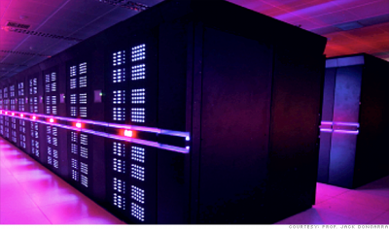
Към момента най-мощният и бърз компютър в света се намира в Китай. Суперкомпютърът Tianhe-2 извършва 33,86 квадрилиона операции в секунда. Изчислителната мощ на Tianhe-2 достига 33,86 петафлопа, като по този показател китайската машина изпреварва два пъти досегашния лидер – американският Titan, който постига „едва“ 17,59 петафлопа. Tianhe-2 е задвижван от невероятните 3,12 милиона процесорни ядра и 2 73 000 ускоритела.

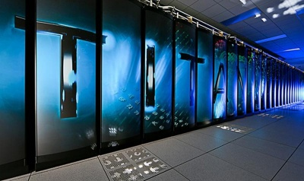
2. Titan
Titan има производителност от 20 петафлопа или 20 хиляди трилиона изчисления в секунда. Titan има 18 688 възлови точки, като всяка една от тези точки съдържа 16-ядрен процесор AMD Opteron 6274 и графичен процесор NVIDIA Tesla K20. Освен това, всяка точка на съединение разполага и със 700 терабайта памет. Общо 299 008-те централни процесора в Titan насочват симулациите, докато графичните процесори обработват скоростно изчисленията.
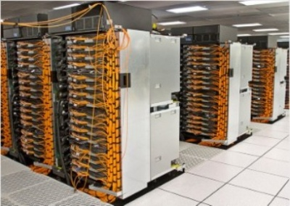
3. Sequoia
Sequoia може да извършва 16 квадрилиона операции в секунда или 16,32 петафлопа. Машината е на IBM и беше най-бързият суперкомпютър в света до скоро. Sequoia има 1,5 милиона процесора.

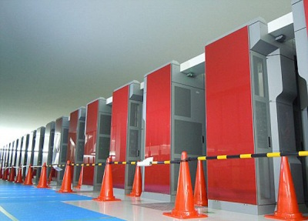
4. K Computer
Суперкомпютърът K Computer може да извършва 8,2 квадрилиона изчисления в секунда или 8,2 петафлопа. Помещава се в 672 шкафа и макар да е считан за енергопестящ, използва електричество достатъчно да захрани 10 хиляди домове. Суперкомпютърът е оборудван с 68 544 SPARC64 VIIIfx процесора, всеки от които с по осем ядра.

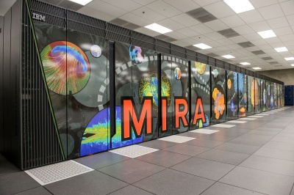
5. Mira
Суперкомпютърът може да извършва 10 квадрилиона изчисления в секунда или 10 петафлопа със своите общо 786 432 процесорни ядра. Mira се използва като изчислителна мощ за проучване на изменението на климата, проектиране по-ефективни батерии за електрическите автомобили и разглеждане на еволюцията на Вселената.

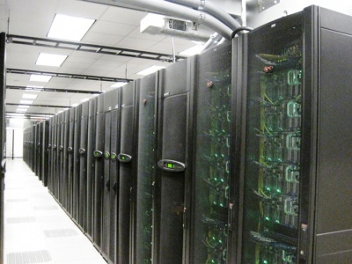
6. Stampede
Stampede използва 270 терабайта оперативна памет, 14 петабайта дисково пространство, графични процесори NVIDIA и файлова система Lustre.

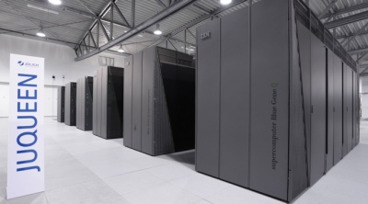
7. JuQueen
JuQueen е най-мощният компютър в Европа. Процесорът на JuQueen е с близо 459 хиляди ядра, които са разработени с помощта на енергоспестяваща технология. Производителността му се равнява на 5,9 петафлопса, а това означава, че суперкомпютърът, кръстен JuQueen, извършва 5,9 хиляди трилиона операции в секунда.

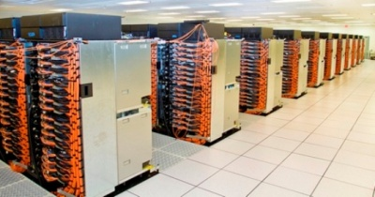
8. Vulcan
Наскоро бе обявено, че суперкомпютърът Vulcan, управляван от Lawrence Livermore National Laboratory е на разположение за ползване от всеки ако е готов да подпише договор. Така че, ако имате нужда от 4,29 петафлопа процесорна мощ, предоставена от 393 216 ядра, това е вашият вариант.

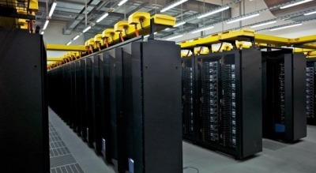
9. SuperMUC
SuperMUC се захранва от 147 456 процесорни ядра, които осигуряват общо 3 петафлопа мощност. Успоредно с това SuperMUC се отличава с памет от 324 терабайта, а благодарение на системата за охлаждане, компютърът е в състояние да възстановява част от използваната енергия, за да се захранва.

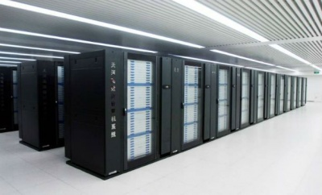
10. Tianhe-1A
Tianhe-1A е китайски компютър, създаден през 2010 година, който има изчислителна мощност от 2,5 петафлопа. Компютърът се намира в Националния център по изчисления в Тианджин и се използва в сферата на петролните проучвания, слънчевата енергия и симулациите на летателни апарати.

